实验一 基于橡皮筋技术的椭圆扫描转换
姓名 单楚雄 学号 21013025 专业班级 计211 成绩_________
实验日期_10.30____ 实验地点 机房 指导教师(签名)

一．实验目的
1、学习椭圆的中点Bresenham算法。
2、实现交互式绘制椭圆。
二．实验工具与设备
处理器： AMD Ryzen 7 5800H with Radeon Graphics 3.20 GHz
机带： RAM 16.0 GB (13.9 GB 可用) ；基于 x64 的处理器

使用VS开发

三、实验内容
- 在本科学习平台（s.ecust.edu.cn）资料栏下，下载椭圆的中点Bresenham算法代码文件onMidPointEllispe.cpp；
- 参考教材3.4节和3.6节内容，添加“椭圆”菜单项，通过橡皮筋技术，交互确定矩形对角线位置，根据矩形宽、高，确定椭圆的长、短轴长度。
- 如果是橡皮筋时，显示矩形和内切于矩形的椭圆
- 如果是橡皮筋结束，仅显示椭圆
- 由于椭圆的中点Bresenham算法要求椭圆的圆心须在坐标系原点上，可以利用glTranslated (GLdouble x, GLdouble y, GLdouble z);将世界坐标原点平移到矩形中心，椭圆绘制结束，再反平移，恢复世界坐标原点的原来位置。

实验代码：
#include <iostream>
#include<math.h>
using namespace std;
#include "onMidPointEllispe.h"

static GLsizei iMode = 0;
int iPointNum = 0; //已确定点的数目
int x_1 = 0, x_2 = 0, y_1 = 0, y_2 = 0; //确定的两点坐标
int screenWidth = 600, screenHeight = 400;

void Initial(void)//初始化窗口
{
glClearColor(1.0f, 1.0f, 1.0f, 1.0f); //设置窗口背景颜色为白色
}

void ChangeSize(int w, int h)
{
screenWidth = w;
screenHeight = h;
glViewport(0, 0, w, h); //指定窗口显示区域
glMatrixMode(GL_PROJECTION); //设置投影参数
glLoadIdentity();
gluOrtho2D(0.0, screenWidth, 0.0, screenHeight);
}

void MousePlot(GLint button, GLint action, GLint xMouse, GLint yMouse)
{
if (button == GLUT_LEFT_BUTTON && action == GLUT_DOWN)//左击绘制
{
if (iPointNum == 0 || iPointNum == 2)
{
iPointNum = 1;
x_1 = xMouse;
y_1 = screenHeight - yMouse;
}
else
{
iPointNum = 2;
x_2 = xMouse;
y_2 = screenHeight - yMouse;
glutPostRedisplay(); //窗口执行重新绘制操作
}
}
if (button == GLUT_RIGHT_BUTTON && action == GLUT_DOWN)//右击清除
{
iPointNum = 0;
glutPostRedisplay(); //窗口执行重新绘制操作
}
}

void PassiveMouseMove(GLint xMouse, GLint yMouse)//鼠标移动过程中
{
if (iPointNum == 1)
{
x_2 = xMouse;
y_2 = screenHeight - yMouse;
}
glutPostRedisplay(); //窗口执行重新绘制操作
}

void ProcessMenu(int value)//处理菜单响应
{
iMode = value;
glutPostRedisplay();
}

void onMidPointEllispe(int a, int b)//绘制椭圆(用长短半轴)用中点Bresenham算法扫描转换
{
int x, y;
float d1, d2;
glBegin(GL_POINTS);
x = 0; y = b;
d1 = b * b + a * a * (-b + 0.25);
glVertex2i(x, y);
glVertex2i(-x, -y);
glVertex2i(-x, y);
glVertex2i(x, -y);
while (b * b * (x + 1) < a * a * (y - 0.5))
{
if (d1 <= 0)
{
d1 += b * b * (2 * x + 3);
x++;
}
else
{
d1 += b * b * (2 * x + 3) + a * a * (-2 * y + 2);
x++; y--;
}
glVertex2f(x, y);
glVertex2f(-x, -y);
glVertex2f(-x, y);
glVertex2f(x, -y);
}
d2 = b * b * (x + 0.5) * (x + 0.5) + a * a * (y - 1) * (y - 1) - a * a * b * b;
while (y > 0)
{
if (d2 <= 0)
{
d2 += b * b * (2 * x + 2) + a * a * (-2 * y + 3);
x++; y--;
}
else
{
d2 += a * a * (-2 * y + 3);
y--;
}
glVertex2f(x, y);
glVertex2f(-x, -y);
glVertex2f(-x, y);
glVertex2f(x, -y);
}
glEnd();
glFlush();
}

void Display(void)
{
glClear(GL_COLOR_BUFFER_BIT); //用当前背景色填充窗口
glColor3f(0.0f, 0.0f, 1.0f); //设置矩形颜色为红色

switch (iMode)
{
case 1: //椭圆菜单
if (iPointNum == 1) //绘制矩形
{
glPolygonMode(GL_FRONT_AND_BACK, GL_LINE);
//参数GL_FRONT_AND_BACK：表示显示模式将适用于物体的所有面；
//参数GL_LINE：表示显示线段，多边形用轮廓显示
glRectf(x_1, y_1, x_2, y_2);
}
glColor3f(0.2f, 0.5f, 0.5f); //设置椭圆颜色为绿色
glTranslated((x_1 + x_2) / 2, (y_1 + y_2) / 2, 0); //将世界坐标原点平移到矩形中心
onMidPointEllispe(abs((x_2 - x_1) / 2), abs((y_2 - y_1) / 2)); //绘制椭圆，输入长短轴
glTranslated(-(x_1 + x_2) / 2, -(y_1 + y_2) / 2, 0); //反平移
break;
case 2: //空菜单
break;
default: break;
}
glutSwapBuffers(); //交换缓冲区
}

int main(int argc, char* argv[])
{
glutInit(&argc, argv);
glutInitDisplayMode(GLUT_DOUBLE | GLUT_RGB); //使用“双缓存”以及RGB模型
glutInitWindowSize(600, 400);
glutInitWindowPosition(200, 200);
glutCreateWindow("shanchuxiong");

//创建菜单并定义菜单回调函数
glutCreateMenu(ProcessMenu);
glutAddMenuEntry("Draw Ellispe", 1); //菜单1椭圆
glutAddMenuEntry("Empty ALL~", 2); //菜单2设为空
glutAttachMenu(GLUT_RIGHT_BUTTON); //将主菜单与鼠标右键关联

glutDisplayFunc(Display);
glutReshapeFunc(ChangeSize); //指定窗口在整形回调函数
glutMouseFunc(MousePlot); //指定鼠标响应函数
glutPassiveMotionFunc(PassiveMouseMove); //指定鼠标移动响应函数

Initial();
glutMainLoop();
return 0;
}
实验运行结果截图：
1.运行程序后，弹出空白界面
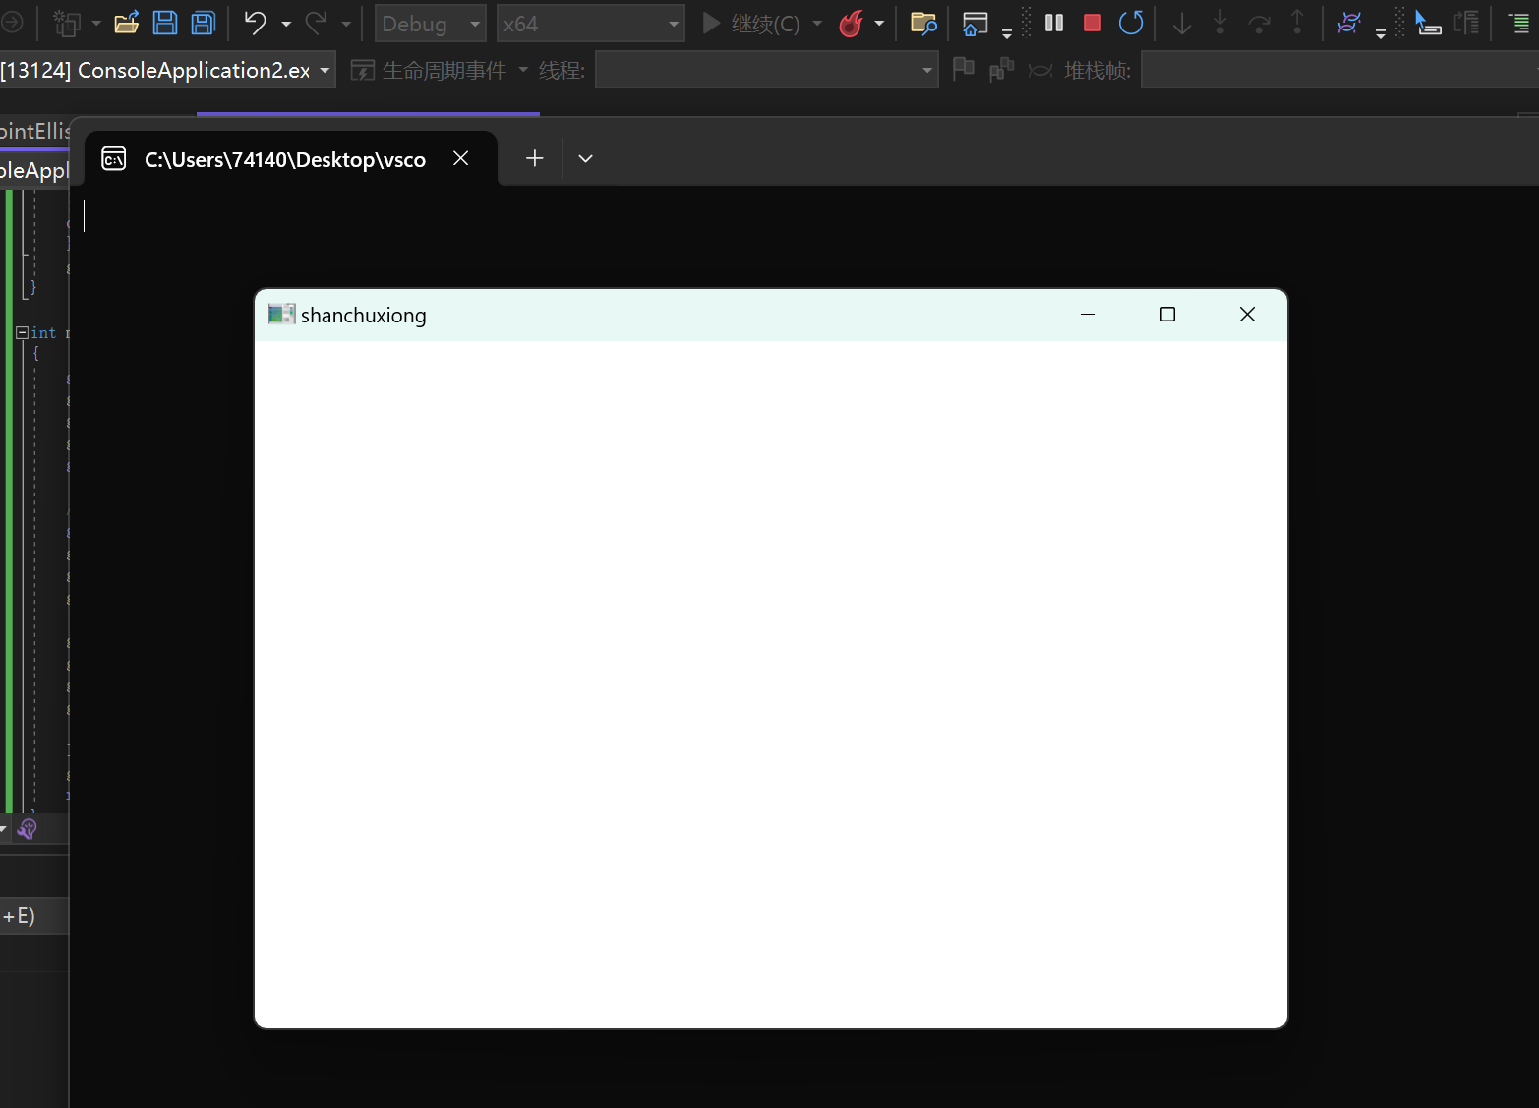
2.右键跳出选项，选择绘制椭圆
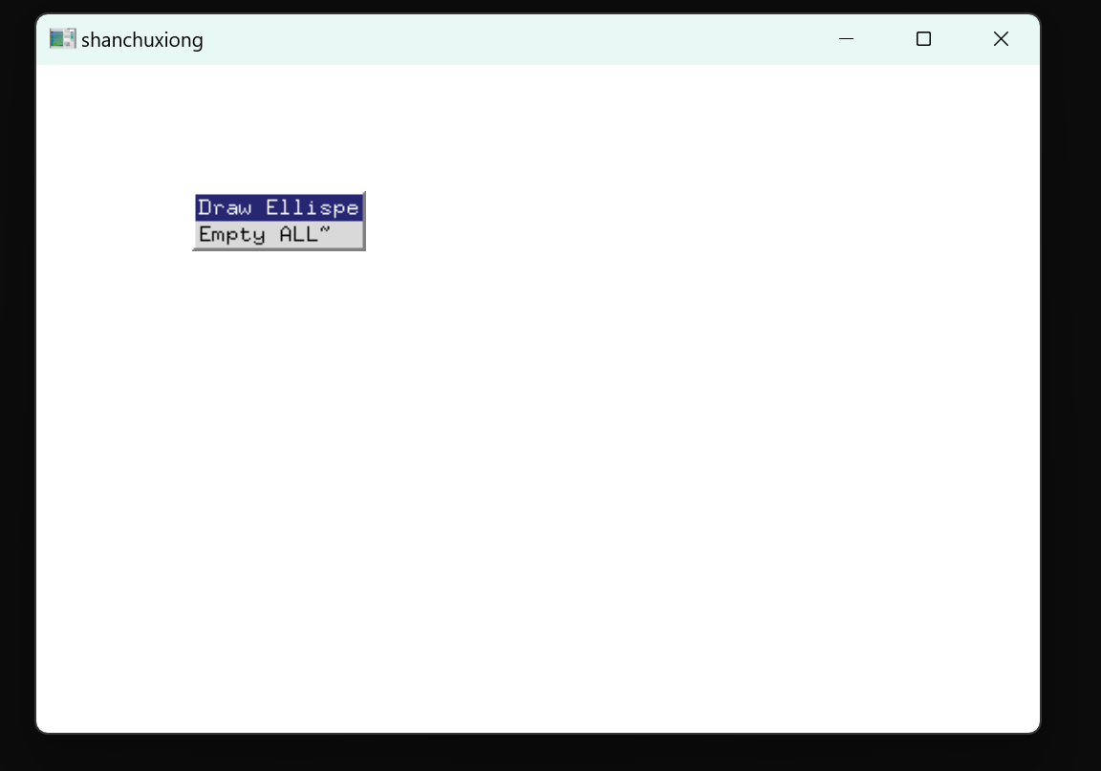
3.随意拖动鼠标调整矩形大小，在矩形内绘制椭圆。
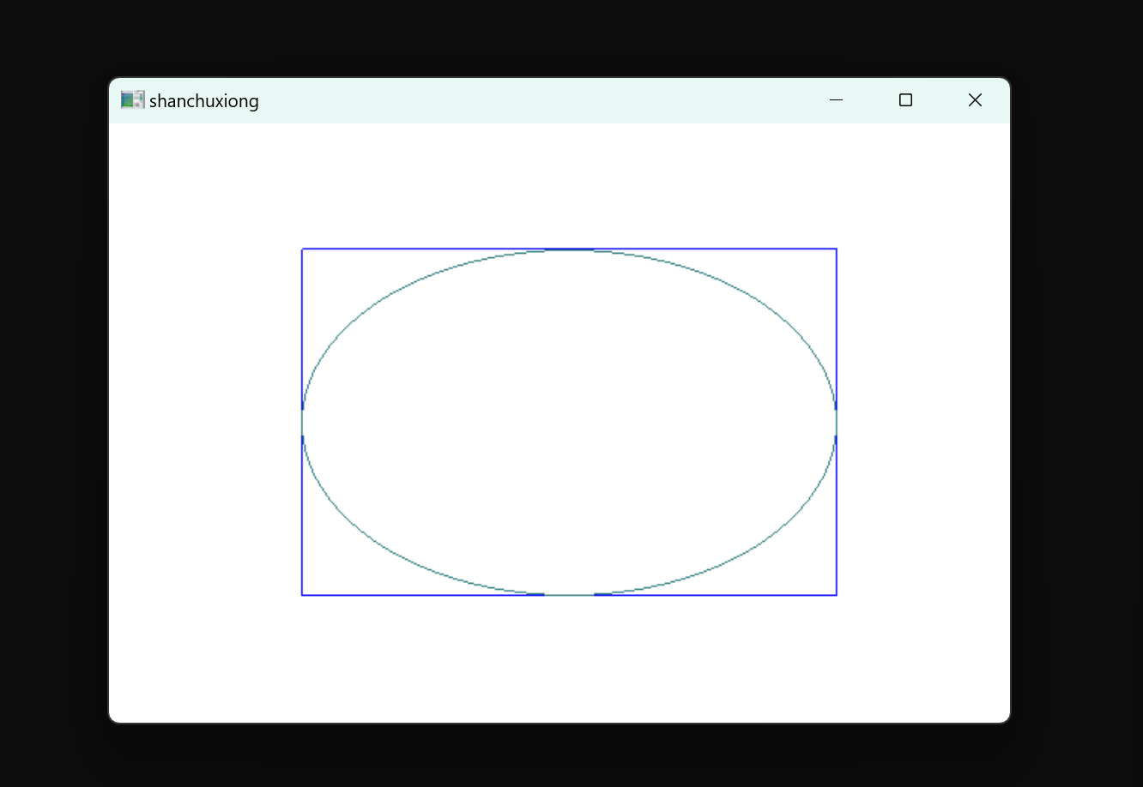
4.确定后矩形消失，完成椭圆绘制
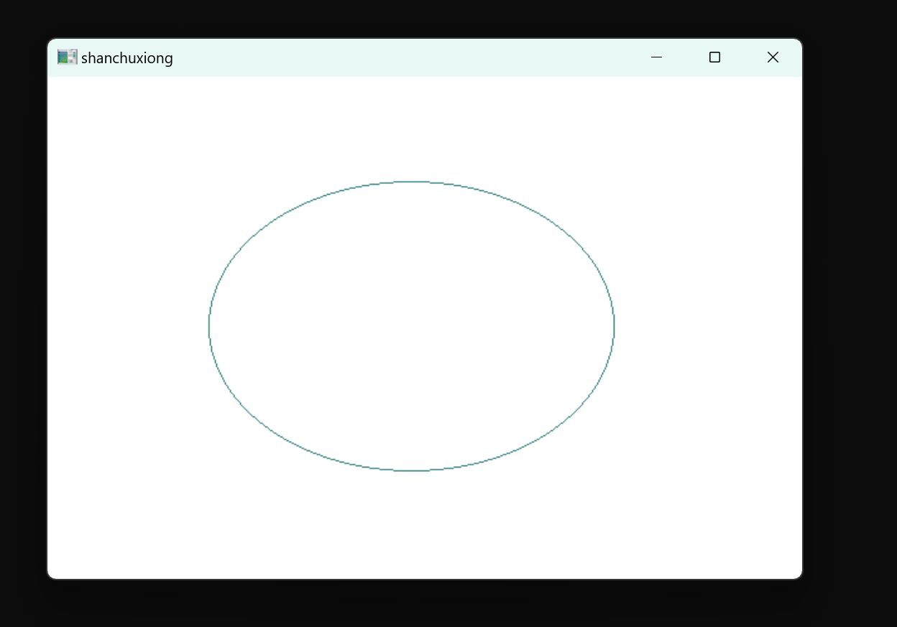

四、拓展实验
扩展功能1：利用glutGetModifiers()函数，通过组合SHIFT键，控制正方形边长第2个位置，根据正方形长度确定正圆直径，实现正圆绘制。
int glutGetModifiers(void);
这个函数仅仅只能在处理按键消息或者鼠标消息函数里被调用，通过函数的返回值检测是否有组合键被按下。
这里函数的返回值是三个glut.h里预定义的常量里的一个，或它们的或组合。这三个常量是：
1）GLUT_ACTIVE_SHIFT: 当按下SHIFT键或以按下CAPS LOCK，注意两者同时按下时，不会返回这个值。
2）GLUT_ACTIVE_CTRL: 返回它，当按下CTRL键。
3）GLUT_ACTIVE_ATL：返回它,当按下ATL键。
例如：GLUT_ACTIVE_CTRL|GLUT_ACTIVE_ALT：按下组合键CTRL+ALT

其他扩展功能（可展开描述）

实验程序代码：
#include <iostream>
#include<math.h>
using namespace std;
#include "onMidPointEllispe.h"

static GLsizei iMode = 0;
int iPointNum = 0; //已确定点的数目
int x_1 = 0, x_2 = 0, y_1 = 0, y_2 = 0; //确定的两点坐标
int screenWidth = 600, screenHeight = 400;

void Initial(void)//初始化窗口
{
glClearColor(1.0f, 1.0f, 1.0f, 1.0f); //设置窗口背景颜色为白色
}

void ChangeSize(int w, int h)
{
screenWidth = w;
screenHeight = h;
glViewport(0, 0, w, h); //指定窗口显示区域
glMatrixMode(GL_PROJECTION); //设置投影参数
glLoadIdentity();
gluOrtho2D(0.0, screenWidth, 0.0, screenHeight);
}

void MousePlot(GLint button, GLint action, GLint xMouse, GLint yMouse)
{
switch (iMode)
{
case 1://椭圆菜单
if (button == GLUT_LEFT_BUTTON && action == GLUT_DOWN)//左击绘制
{
if (iPointNum == 0 || iPointNum == 2)
{
iPointNum = 1;
x_1 = xMouse;
y_1 = screenHeight - yMouse;
}
else
{
iPointNum = 2;
x_2 = xMouse;
y_2 = screenHeight - yMouse;
glutPostRedisplay(); //窗口执行重新绘制操作
}
}
break;
case 2://椭圆与正方形(按shift键)都可实现的菜单
if (button == GLUT_LEFT_BUTTON && action == GLUT_DOWN)//左击绘制
{
if (iPointNum == 0 || iPointNum == 2)
{
iPointNum = 1;
x_1 = xMouse;
y_1 = screenHeight - yMouse;
}
else
{
iPointNum = 2;//绘制过程中
if (glutGetModifiers() == GLUT_ACTIVE_SHIFT)//判断是否有按shift键
{
x_2 = xMouse;//以x1与x2的差作为圆的直径
y_2 = y_1 - (x_2 - x_1);//y的增量与x相同，保证绘制的是正方形和正方形
}
else//否则，没有按shift就还是绘制椭圆和矩形
{
x_2 = xMouse;
y_2 = screenHeight - yMouse;
}
glutPostRedisplay(); //窗口执行重新绘制操作
}
}
break;
default: break;
}
if (button == GLUT_RIGHT_BUTTON && action == GLUT_DOWN)//右击清除
{
iPointNum = 0;
glutPostRedisplay(); //窗口执行重新绘制操作
}
}

void PassiveMouseMove(GLint xMouse, GLint yMouse)//鼠标移动过程中
{
if (iPointNum == 1)
{
switch (iMode)
{
case 1://椭圆菜单
x_2 = xMouse;
y_2 = screenHeight - yMouse;
break;
case 2://椭圆与正方形(按shift键)都可实现的菜单
if (glutGetModifiers() == GLUT_ACTIVE_SHIFT)
{
x_2 = xMouse;
y_2 = y_1 - (x_2 - x_1);
}
else
{
x_2 = xMouse;
y_2 = screenHeight - yMouse;
}
break;
default: break;
}
glutPostRedisplay(); //窗口执行重新绘制操作
}
}

void ProcessMenu(int value)//处理菜单响应
{
iMode = value;
glutPostRedisplay();
}

void onMidPointEllispe(int a, int b)//绘制椭圆(用a,b长短半轴)用中点Bresenham算法扫描转换
{
int x, y;
float d1, d2;
glBegin(GL_POINTS);
x = 0; y = b;
d1 = b * b + a * a * (-b + 0.25);
glVertex2i(x, y);
glVertex2i(-x, -y);
glVertex2i(-x, y);
glVertex2i(x, -y);
while (b * b * (x + 1) < a * a * (y - 0.5))
{
if (d1 <= 0)
{
d1 += b * b * (2 * x + 3);
x++;
}
else
{
d1 += b * b * (2 * x + 3) + a * a * (-2 * y + 2);
x++; y--;
}
glVertex2f(x, y);
glVertex2f(-x, -y);
glVertex2f(-x, y);
glVertex2f(x, -y);
}
d2 = b * b * (x + 0.5) * (x + 0.5) + a * a * (y - 1) * (y - 1) - a * a * b * b;
while (y > 0)
{
if (d2 <= 0)
{
d2 += b * b * (2 * x + 2) + a * a * (-2 * y + 3);
x++; y--;
}
else
{
d2 += a * a * (-2 * y + 3);
y--;
}
glVertex2f(x, y);
glVertex2f(-x, -y);
glVertex2f(-x, y);
glVertex2f(x, -y);
}
glEnd();
glFlush();
}

void Display(void)
{
glClear(GL_COLOR_BUFFER_BIT); //用当前背景色填充窗口
glColor3f(0.0f, 0.0f, 1.0f); //设置矩形颜色为红色

switch (iMode)
{
case 1://椭圆菜单
case 2://椭圆与正方形(按shift键)都可实现的菜单
if (iPointNum == 1) //绘制矩形
{
glPolygonMode(GL_FRONT_AND_BACK, GL_LINE);
//参数GL_FRONT_AND_BACK：表示显示模式将适用于物体的所有面；
//参数GL_LINE：表示显示线段，多边形用轮廓显示
glRectf(x_1, y_1, x_2, y_2);
}
glColor3f(0.2f, 0.5f, 0.5f); //设置椭圆颜色为绿色
glTranslated((x_1 + x_2) / 2, (y_1 + y_2) / 2, 0); //将世界坐标原点平移到矩形中心
onMidPointEllispe(abs((x_2 - x_1) / 2), abs((y_2 - y_1) / 2)); //绘制椭圆，输入长短轴
glTranslated(-(x_1 + x_2) / 2, -(y_1 + y_2) / 2, 0); //反平移
break;
default: break;
}
glutSwapBuffers(); //交换缓冲区
}

int main(int argc, char* argv[])
{
glutInit(&argc, argv);
glutInitDisplayMode(GLUT_DOUBLE | GLUT_RGB); //使用“双缓存”以及RGB模型
glutInitWindowSize(600, 400);
glutInitWindowPosition(200, 200);
glutCreateWindow("shanchuxiong");

//创建菜单并定义菜单回调函数
glutCreateMenu(ProcessMenu);
glutAddMenuEntry("Draw Ellispe", 1);
glutAddMenuEntry("Draw Circle", 2);
glutAttachMenu(GLUT_RIGHT_BUTTON); //将主菜单与鼠标右键关联

glutDisplayFunc(Display);
glutReshapeFunc(ChangeSize); //指定窗口在整形回调函数
glutMouseFunc(MousePlot); //指定鼠标响应函数
glutPassiveMotionFunc(PassiveMouseMove); //指定鼠标移动响应函数

Initial();
glutMainLoop();
return 0;
}

运行程序截图：
1．右键空白区域跳出选项，选择绘制圆形
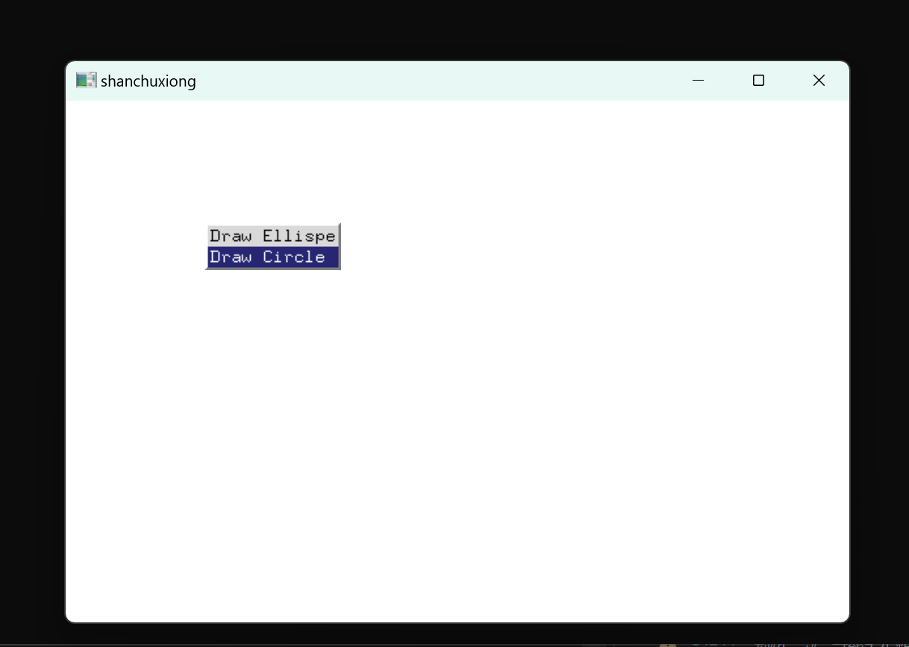
2.按住shift键，移动鼠标调整正方形大小。
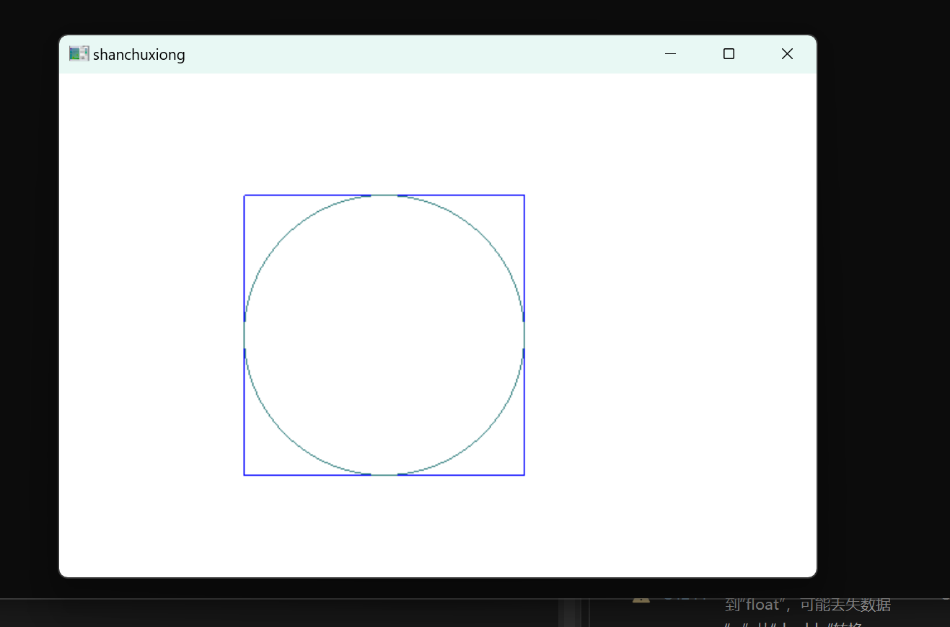
3.确定后，圆形绘制完成
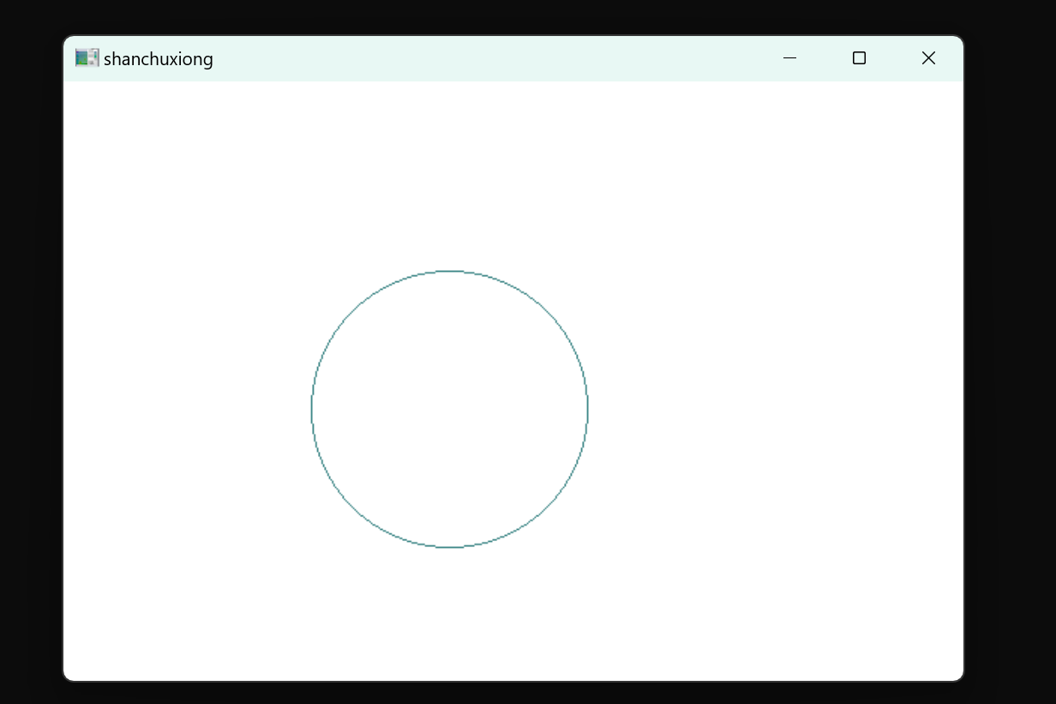

五．思考题
1．什么是“扫描转换”？一般什么时候需要扫描转换？
计算机图形学中的"扫描转换"（Scan Conversion）是指将图形或几何对象从其数学表示（如线段、多边形等）转换为屏幕上的像素表示的过程。这个过程通常涉及到将几何对象的坐标映射到屏幕坐标，并确定每个像素是否属于图形对象。
通常情况下，扫描转换在以下情况下需要进行：
1. 图形渲染：当需要在计算机屏幕上绘制图形，如线段、多边形、文本等时，需要将这些几何对象的数学表示转换为像素表示，以便在屏幕上显示出来。
2. 光栅化：光栅化是将矢量图形转换为栅格或像素表示的过程。这是计算机图形学中的一项基本任务，它需要对图形对象进行扫描转换，以确定哪些像素需要着色，以创建最终的图像。
3. 像素级操作：在一些图形处理任务中，需要对像素级的数据进行操作，例如图像处理、图像编辑和计算机视觉任务。扫描转换是将几何数据映射到像素级数据的关键步骤。
4. 图形交互：在交互式计算机图形应用中，用户通常可以在屏幕上进行绘制、移动和编辑图形。扫描转换帮助确定用户的操作如何影响图形的像素表示。
扫描转换的具体过程通常包括将几何对象的坐标映射到屏幕坐标系统、确定哪些像素包含在几何对象内部或边界上，以及根据需要进行颜色填充或着色。这个过程可以使用各种算法和技术来执行，以实现高效的图形渲染和处理。

